Adı: Soyadı: Sınıf:7/ No:

2007–2008 EĞİTİM ÖĞRETİM YILI ÖZEL İDARE İLKÖĞRETİM OKULU
FEN VE TEKNOLOJİ DERSİ 7/…. SINIFI II. DÖNEM 1.SINAV YOKLAMA
- Aşağıdaki sorularda doğru cevap hangisi ise yanındaki boşluğa doğru cevabı yazınız. (10 puan)
1. Ampul bir üreteç midir, direnç midir? (………………………………..)
2. Elektrik akım şiddetini ölçmek için ampermetre mi kullanılır, voltmetre mi? (………………………………..)
3. Akımın dirençsiz yolu takip etmesine kısa devre mi , kısa dalga mı denir? (………………………………..)
4. Dirençler seri bağlandığında eşdeğer direnç azalır mı artar mı? (………………………………..)
5. Dirençler paralel bağlandığında eşdeğer direnç azalır mı artar mı? (………………………………..)
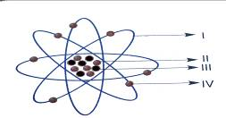
- Aşağıdaki atom modelinde oklarla gösterilen kısımların adını boşluklara yazınız. (10 puan)
I= ………………………
II=………………………..
III=………………………
IV= ……………………….

- Aşağıdaki paragrafta boşlukları uygun kelimelerle doldurunuz. ( 20 puan)
Bir atomun çekirdeğindeki proton sayısına ……………………….. denir. Eğer atom nötr ise proton sayısı her zaman ………………… sayısına eşittir. Proton sayısı ile ………………………. sayısını topladığımızda kütle numarasını elde ederiz. Bir atom elektron alıp verirse ………………… adını alır. (+) yüklü iyonlara ……………….. , (-) yüklü iyonlara da ……………… denir. Bir atom elektron alırsa …………………. Yüklenir, elektron verirse ……………………… yüklenir. ……………………… bulmak için proton sayısından elektron sayısını çıkartmamız yeterlidir. Proton sayısı aynı nötron sayısı farklı elementlere birbirinin ……………………… denir.

İzotop İyon eksi artı iyon yükü elektron proton kütle numarası atom numarası anyon nötron katyon

D. Aşağıdaki elementlerin sembollerini ve atom numaralarını eşleştiriniz. (10 puan)
Atom Numarası
11
12
10
9
7
Atom Numarası | Element Adı | Sembolü
 | Flor
 | Magnezyum
 | Neon
 | Azot
 | Sodyum
Element Sembolü
N
Ne
Na
Mg
F

E. Aşağıdaki çoktan seçmeli soruları cevaplandırınız. ( 50 puan)

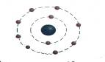
1. Tuğçe bazı maddelerin isimlerini çeşitli simgelerle simgelemiştir.
♠= Su ♣= Flor ♥= Altın
♫= Tuz ☻= Neon
Tuğçe’nin şifrelendirdiği maddelerden hangisi element değildir?
A. ☻ ve ♥ B. ♫ ve ☻
C. ♣ ve ♠ D. ♠ ve ♫

2.
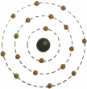
Yandaki şekilde elektron dizlimi verilen
Ar elementi için Bülent aşağıdaki bilgileri veriyor. Bülent’in hangi verdiği bilgi yanlıştır?

- Atom numarası 18’dir.
- Bileşik oluşturamaz
- Elektron alarak kararlı hal almıştır
- Elektron alıp vermeye yatkın değildir.

3.
Elektron düzeni şekildeki gibi olan Al${}^{+3}$ iyonunun kütle numarasını bulmak için aşağıdaki bilgilerden hangisine tek başına yeterlidir?

A. Nötron sayısı B. Proton sayısı
C. Atom numarası D. Elektron sayısı

4. Berk atom modelleri üzerinde elektron katmanlarını göstermek istemiştir. Bunun için kütle numarası 11, proton sayısı 5 olan Bor atomunun 3 elektron vermesiyle oluşmuş iyonunun modelini çizmiştir.
Berk’in çizmiş olduğu model hangisinde doğru olarak verilmiştir.
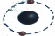
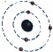
A. B.

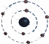
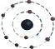
C. D.

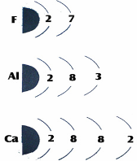
5.
Derya F, Al ve Ca atomlarını şekildeki gibi tahtaya çizmiştir. Ve arkadaşlarından elektron dağılımları verilen atomları ……………………
…………. göre büyükten küçüğe doğru sıralamalarını istemiştir.
Berke ise F>Al>Ca olarak sıralamıştır.
Buna göre Derya’nın cümlesinde boş bırakılan yerlere aşağıdakilerden hangisinin gelmesi uygundur?
- Katman sayısına göre.
- Son katmandaki elektron sayılarına göre
- Elektron sayılarına göre
- İyon yüküne göre

6.
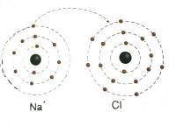
Belma, öğretmeninin tahtaya çizdiği elektron dizilimlerine bakarak bazı bilgileri defterine not almıştır.
Belma’nın yazdığı notlardan hangisi yanlıştır?
- Sodyum atomu daha kararlı hale geçebilmek için bir elektronunu verir.
- Klorun son yörüngesinde 7 elektron vardır
- Zıt yüklü Na ile Cl arasında iyonik bağlı Soda bileşiği oluşabilir.
- Elektron kaybeden sodyum anyon haline geçer.

- Ayşe her tarafında aynı özellik gösteren karışımların homojen karışım olduğunu ve bunlara çözelti denildiğini öğrenmiştir. Bu bilgiye dayanarak Ayşe
I. Tuz ile suyu
II. Yoğurt ile suyu
III. Sirke ile suyu
Karıştırıyor. Bu karışımlardan hangisi yada hangileri çözeltidir?
  - Yalnız I
  - Yalnız III
  - I ve III
  - I, II ve III

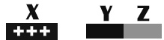

Şekildeki pozitif yüklü X çubuğu nötr ve birbirine değmekte olan Y ve Z iletken çubuklarına yaklaştırılıyor. Y ve Z çubuğu birbirinden ayrılıp, X çubuğu uzaklaştırılırsa Y ve Z çubuklarının son yükleri nasıl olur?
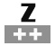
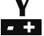
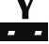
A. B.

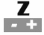
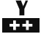
C. D.

- Sınıfta 4 arkadaş kendi aralarında sohbet ederken şu cümleleri kuruyorlar:
Fatma: Su ve minerallerin emilimi burada gerçekleşir
Ceyda: Sindirime uğrayan besinlerin kana geçtiği yerdir.
Burcu: Karbonhidratların sindirimi ilk burada başlar
Buket: Besinlerin parçalanması ve öğütülmesi işlemini yapar.

Bu bilgilere göre hangi iki öğrenci sindirim sisteminde görev alan aynı organdan bahsetmiştir?

- Fatma ve Ceyda
- Burcu ve Buket
- Ceyda ve Burcu
- Buket ve Fatma

10. Aşağıdaki basit makinelerin çalışma sistemleri çizilmiştir. Bunlardan hangisi yanlış çizilmiştir?
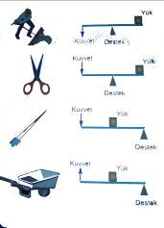
A.

B.

C.

D.

Not: Süre 40 dakikadır.Başarılar Dilerim.
Fatih GİZLİGİDER

